
Онищенко В.В. 8 класс. Физическая культура. 03.02.2022
Урок №30 Тема 3 (11ч). Баскетбол
Тема. КН: Сгибание разгибание рук в упоре лежа. Учебная игра.
Цель урока: совершенствование техники сгибания и разгибания рук в упоре лёжа.
- Здравствуйте, ребята! Подготовьтесь к уроку.
Желаю всем удачи и успехов!
Самоконтроль перед выполнением упражнений (измерение пульса).
Все упражнения выполнять за 2 часа до и после еды.

Выполнить разминку
Разминка-https://www.youtube.com/watch?v=J5DH8tIuXaI&t=1s

Просмотрите видео по ссылке: https://www.youtube.com/watch?v=ju3FF31_SX0

Просмотрите видео по ссылке: https://www.youtube.com/watch?v=hEtCa5Vsn6A

Соблюдать питьевой режим и правильное дыхание при выполнении упражнений.
Перед каждым подходом отдых 30сек.

Выполнить ОФП:
Отжимание от пола | Приседание | Пресс | Планка
3x15 | 3x30 | 2x30 | 1 мин 30 сек.
Отписаться о выполнении и приложить фото!
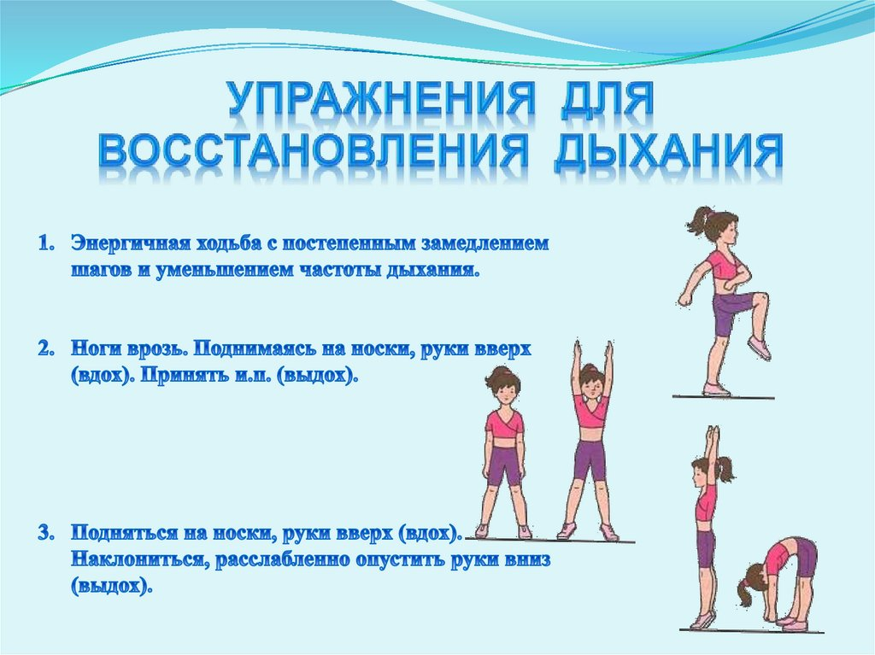
Выполните.
Упражнения для восстановления дыхания, снятия утомления, приведения организма в относительно спокойное состояние 2-3 мин.

Задания для контроля:
Подготовить сообщение на тему: «История развития баскетбола»


Для обратной связи можно использовать электронную почту shramko.iu@yandex.ru, социальные сети ВК, ОК, мессенджеры WhatsApp и Viber.

